

**CƠ SỞ DỮ LIỆU ( COM 2012 ) – ASSIGNMENT GĐ1**

**Giáo viên hướng dẫn: Nguyễn Thị Diệu Hiền**

**Họ và tên sinh viên: Trần Nhật Sang**

**Mã Sinh Viên: PS20227**

**Lớp: WEB18013**

**Y1. Phân tích bài toán, xác định các thực thể và các thuộc tính của chúng.**

- **Tập thực thể Sách:** Mã sách, tiêu đề, tên sách, nhà xuất bản, tác giả, số trang ( phải lớn hơn 5), số bản sao ( phải lớn hơn 1) , giá Tiền ( giá tiền phải lớn hơn 0), ngày nhập kho, vị trí đặt sách, mã loại sách.

- **Thực thể Loại Sách:** Mã loại sách, Tên Loại Sách

- **Tập thực thể sinh viên:** Mã sinh viên, tên sinh viên, ngày hết hạn làm sinh viên, chuyên ngành học, email, số điện thoại.

- **Phiếu mượn sách:** Mã phiếu mượn ( số nguyên sinh tự động ), ngày mượn, ngày trả ( >= ngày mượn sách ), mã sinh viên, mã lớp, số thứ tự, trạng thái, ghi chú, số lượng sách ( <= 3 quyển ).

- **Phiếu mượn chi tiết:** mã phiếu mượn chi tiết, mã Sách, mã Phiếu mượn, ghi Chú.

**Y2. Thiết kế sơ đồ quan hệ ERD**

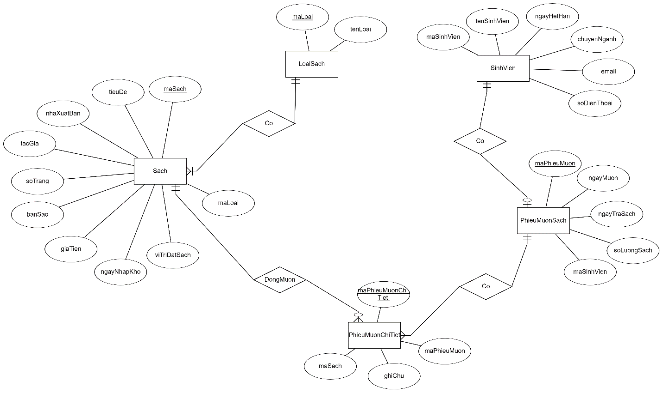

**Y3-Thiết kế cơ sở dữ liệu mức vật lý, chuẩn hoá các bảng đến dạng chuẩn 3**

**- Chuẩn hóa dạng chuẩn 3nf:**

|  |
| --- |
| **LoaiSach** |
| maLoai |
| tenLoaiSach |

|  |
| --- |
| **Sach** |
| maSach |
| tieuDe |
| maLoai |

|  |
| --- |
| **TheSinhVien** |
| maSinhVien |
| tenSinhVien |
| maLop |

|  |
| --- |
| **PhieuMuon** |
| maPhieuMuon |
| maSinhVien |

|  |
| --- |
| **PhieuMuonChiTiet** |
| maPhieuMuonChiTiet |
| maSach |
| maPhieuMuon |

**- Lược đồ quan hệ:**

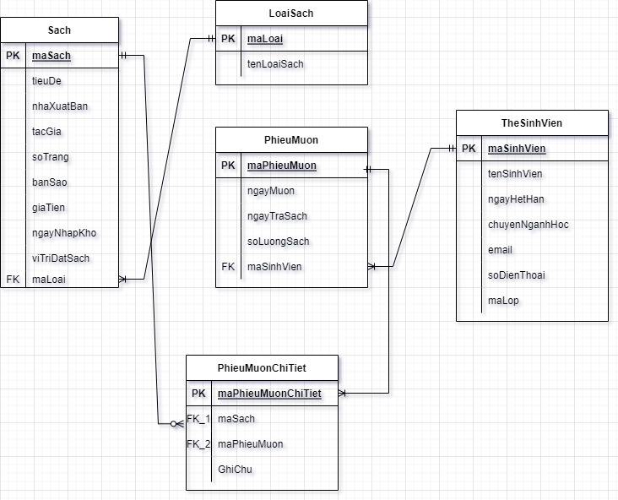

**- Nhập kiểu dữ liệu cho từng bảng**

**- Bảng loaiSach**

|  |  |  |
| --- | --- | --- |
| **Column Name** | **Datatype** | **Description** |
| maLoai | Varchar(10) | Khóa chính |
| tenLoaiSach | Varchar(50) |  |

- **Bảng Sach**

|  |  |  |
| --- | --- | --- |
| **Column Name** | **Datatype** | **Description** |
| maSach | Varchar(10) | Khóa chính |
| nhaXuatBan | Varchar(125) |  |
| tacGia | Varchar(50) |  |
| soTrang | Int | > 5 |
| banSao | Int | > 1 |
| giaTien | Float | > 0 |
| ngayNhapKho | Date |  |
| viTriDatSach | Varchar(10) |  |
| maLoai | Varchar(10) | Khóa ngoại |

- **Bảng TheSinhVien**

|  |  |  |
| --- | --- | --- |
| **Column Name** | **Datatype** | **Description** |
| maSinhVien | Varchar(10) | Khóa chính |
| tenSinhVien | Varchar(50) |  |
| ngayHetHan | Date |  |
| chuyenNganhHoc | Varchar(30) |  |
| Email | Varchar(30) |  |
| soDienThoai | Varchar(13) |  |
| maLop | Varchar(10) |  |

**- Bảng PhieuMuon**

|  |  |  |
| --- | --- | --- |
| **Column Name** | **Datatype** | **Description** |
| maPhieuMuon | Int | Khóa chính  (auto increment ) |
| ngayMuon | Date |  |
| ngayTra | Date | >= ngayMuon |
| soLuongSach | Int | <= 3 |
| maSinhVien | Varchar(10) | Khóa ngoại |

**- Bảng PhieuMuonChiTiet**

|  |  |  |
| --- | --- | --- |
| **Column Name** | **Datatype** | **Description** |
| maPhieuMuonChiTiet | Varchar(10) | Khóa chính |
| maSach | Varchar(10) | Khóa ngoại |
| maPhieuMuon | Int | Khóa ngoại |
| ngayTraSach | Date |  |
| ghiChu | Varchar(100) |  |

**- Xuất sơ đồ ERD trong MYSQL workbench**

